令和８年度練馬つながるフェスタ in 練馬
参加団体募集要項

令和８年度練馬つながるフェスタ in 練馬
概要

１ 趣旨
練馬つながるフェスタは、『地域のための活動を多くの人に見てもらい、知ってもらい、団体同士も知り合ってつながりたい 』という想いを持った団体が集まり、区内の各地域で開催するイベントです。

２ 開催日時
令和９年３月６日（土）12時00分から15時30分まで（予定）

３ 会場
ココネリ３階（練馬1-17-1）
⑴ ココネリホール（ワークショップ・物品販売）
⑵ 産業・イベントコーナー（体験コーナー）
⑶ 区民協働交流センター（食品を含む物品販売）
⑷ 研修室１（ステージ発表・ワークショップ）

４ 主催
令和８年度練馬つながるフェスタ実行委員会・練馬区

〔問い合わせ〕 練馬区地域文化部協働推進課区民協働担当係
（練馬区立区民協働交流センター）
電 話 ０３－６７５７－２０２５
ＦＡＸ ０３－６７５７－２０２６

１ 参加できる団体
- 対象
練馬区内で地域活動を行っている、町会・自治会やＮＰＯ、ボランティア
団体等

⑵ 留意事項
ア 複数の団体による共同出展も可能です。
イ 営利目的の活動、政治・宗教的な活動、個人、趣味のサークル等での参加
はできません。
ウ 今年度に他の地域で開催した練馬つながるフェスタにご参加いただいた団
体も応募可能です。
エ 応募多数の場合は、抽選により参加団体を決定します。今年度初参加の団体
や、アの共同出展を優先することがあります。また、各ブースの大きさを調
整することがあります。
オ 当日は応募団体のほか、主催者が招致した団体が出展する場合があります。

２ 募集内容・条件
ブースは１団体につき、１区画です。重複してお申込みいただけません。
⑴ ワークショップ （例：工作・ミニ講座・読み聞かせ等）
ア 内容
ブース内において自団体の活動のＰＲを行いながら、来場者および他の出展団体と交流できる取組を実施してください。
イ ブースの大きさ
３ｍ×３ｍ程度（机：４台、椅子：６脚まで）
ウ 定員
23区画程度
うち10区画は子ども（小学校低学年以下）が可能なワークショップの団体
エ 留意事項
- 来場者に対し、親切・丁寧・柔軟な対応を心掛けてください。
- 開催時間中は、ブース内にスタッフを配置してください。
③ ワークショップ等で参加費を集める場合は、原則材料費程度とします。
高額な参加費を徴収するものや、フェスタの趣旨に沿わない内容のもの
は、お断りする場合があります。
④ 出展ブースの位置は事務局で決定します。合理的な理由（車椅子を利用す
るため、入口付近の位置を希望する等）がない限り、変更はできません。
⑤ 会場でマイクや音源を使うことは不可とします。

⑵ 体験コーナー（例：体操、簡単なスポーツ等）
ア 内容
ブース内において、パネル展示などにより自団体の活動のＰＲを行いながら来場者が体験できる取組を、別途用意する体験エリアで実施してください。
イ ブースの大きさ
３ｍ×2.5ｍ程度（机：３台、椅子：４脚まで）
ウ 体験エリアの大きさ
幅６ｍ×奥行3.5ｍ程度…入替制とし、複数団体が交代でエリアを利用
（椅子や机は原則設置しません。必要な場合は申込時にご連絡ください。）
エ 各団体の体験エリア持ち時間
30分間（準備・撤収時間を含む）
※入替制です。撤収の時間が遅れると次の団体の出展時間が短くなるため、
時間内での撤収にご協力をお願いいたします。
オ 定員
５団体程度
カ 留意事項
- 来場者に対し、親切・丁寧・柔軟な対応を心掛けてください。
- 体験エリアを使用していない時間は、ブース内にスタッフを配置してくだ
さい。
- 太鼓などの大きな音が出る楽器の演奏はできません。
- 更衣室を用意する予定ですが、体験エリアおよびブースと場所が離れてお
ります。ご了承ください。
- 各団体の体験エリアでの出展順については、参加団体決定後に事務局で決
定します。
- 会場でマイクや音源を使うことは不可とします。体験コーナーに限り持参
したCDプレーヤー等で音楽を流すことは可能ですが、周りに配慮した音量
で使用してください。
⑦ 出展ブースの位置は事務局で決定します。合理的な理由（車椅子を利用す
るため、入口付近の位置を希望する等）がない限り、変更はできません。

⑶ 物品販売ブース
ア 内容
ブース内において、団体で作成した物品等の販売を行ってください。
イ 販売可能な物
① 販売可能な物の例
・ 食品・・・パン、お弁当、焼菓子、ジャムなど
（会場での調理はできません。保健所の許可のもと、既に別の場所で
調理・包装された物を販売してください。）
・ 小物類・・・団体で制作した布小物など
② 販売できない物の例
・ 保健所の許可が下りないもの
・ その他フェスタの趣旨に沿わないもの
ウ ブースの大きさ
３ｍ×2.5ｍ程度（机：３台、椅子：４脚まで）
エ 定員
10区画程度
オ 留意事項
- 来場者に対し、親切・丁寧・柔軟な対応を心掛けてください。
- 開催時間中は、ブース内にスタッフを配置してください。
③ 販売する物を全て申込用紙に記入してください。申込時に申告がなかった
物については、当日販売できません。
④ 食品販売については、保健所への届出が必要になります。参加団体決定後別途ご案内しますので、ご協力ください。
⑤ 会場でマイクや音源を使うことは不可とします。
⑥ 出展ブースの位置は事務局で決定します。合理的な理由（車椅子を利用す
るため、入口付近の位置を希望する等）がない限り、変更はできません。

⑷ チャレンジコーナー
ア 内容
ブース内において、パネル展示やワークショップなどにより自団体の活動のＰＲを行いながら、別途用意するチャレンジステージで自団体のＰＲ活動を実施してください。（例：マジック披露、漫才等）
イ 対象
- つながるフェスタ初参加団体
- 設立３年以内の団体
- 小規模団体（メンバーが５人以下）または個人
①～③のうちいずれかに該当すること
ウ 各ブースの大きさ
2.5ｍ×2.5ｍ程度（机：２台、椅子：４脚まで）
エ チャレンジステージの大きさ
幅5.5ｍ×奥行３ｍ程度…入替制とし、複数団体が交代でエリアを利用
（椅子や机は原則設置しません。必要な場合は申込時にご連絡ください。）
オ 各団体の持ち時間
15分間（準備・撤収時間を含む）
※入替制です。撤収の時間が遅れると次の団体の出展時間が短くなるため、
時間内での撤収にご協力をお願いいたします。
カ 定員
５団体程度
キ 留意事項
- 来場者に対し、親切・丁寧・柔軟な対応を心掛けてください。
- 楽器の演奏はできません。
- 更衣室を用意する予定ですが、チャレンジコーナーと場所が離れております。ご了承ください。
- 各団体のチャレンジステージでの出展順については、参加団体決定後に事務局で決定します。
- 会場で備え付けの音響機材を使用し、音楽を流すことは可能ですが、周りに配慮した音量で使用してください。
- 出展ブースの位置は事務局で決定します。合理的な理由（車椅子を利用するため、入口付近の位置を希望する等）がない限り、変更はできません。

３ フェスタ当日の諸注意
⑴ 参加団体による会場設営、物品搬入等は、本番当日開始前に行います。 詳細は
参加団体説明会にてご案内します。
⑵ 参加団体共用の休憩室を用意します。全体の休憩時間はありませんので、休憩
は各自でお取りください。
⑶ 会場にゴミ箱はありません。ごみは各団体で回収の上、お持ち帰りください。
⑷ 駐車場は用意しておりません。会場周辺の公共・私営駐車場(いずれも有料)を
ご利用ください。

４ 出展料
無料

５ 応募方法
区民協働交流センター窓口（練馬１-17-１ココネリ３階）、練馬区協働推進課（練馬区役所本庁舎９階）または区ホームページ「くらし・手続き」→「区政参加・市民活動・選挙」→「区民協働の取組」→「練馬つながるフェスタ」→「練馬つながるフェスタ in 練馬 に参加する地域活動団体を募集！」 にある申込書をご記入のうえ、申込フォーム、電子メール、またはＦＡＸでご応募いただくか、窓口までご持参ください。

【区ホームページ】
【申込フォーム】




【提出先】
練馬区立区民協働交流センター
住所 練馬区練馬１-17-１ ココネリ３階
電子メール KYODOSUISHIN@city.nerima.tokyo.jp
電話 03-6757-2025 ＦＡＸ 03-6757-2026
【募集期間】令和８年10月16日（金）～令和８年11月15日（日）締切
※ 申込フォーム、電子メールまたはＦＡＸでご提出をいただいた方には、協働推進課から受取済のメールまたはＦＡＸを返送します。受取済の通知が届くまで応募手続は完了しておりませんので、ご注意ください。締切日までに届かない場合、お手数ですがお電話にてお問い合わせください。

６ 参加団体の決定
令和８年12月18日（金）までに、すべての応募団体宛に結果を通知します。
（応募多数の場合、実行委員会が抽選を行います。）

７ 参加団体説明会
令和９年２月13日（土）午後
フェスタ当日の注意点などを説明します。原則、各団体１名以上必ずご出席をお願いします。詳しい日時は、応募団体宛結果通知でお知らせします。

８ 参加団体の交流促進の取組
本事業は、参加団体同士の交流を促進することを目的の一つとしております。
以下の取組への参加は必須となります。交流会には、原則各回、各団体１名以上必ずご出席をお願いします。

  - 交流会の開催
詳細については、参加団体決定後に案内します。
ア １回目…令和９年２月13日（土）午後（参加団体説明会終了後）
イ ２回目…令和９年３月６日（土）10時50分～11時50分（フェスタ開始前）
  - つながるカードの作成
フェスタの参加をきっかけに団体同士の交流がより一層深まるよう、各団体の活動情報を「つながるカード」にまとめ、フェスタ会場や交流会で使用します。
参加団体決定後に「つながるカード」の作成をご案内します。

【つながるカードの概要】

<作成例>
つながるカード 裏面
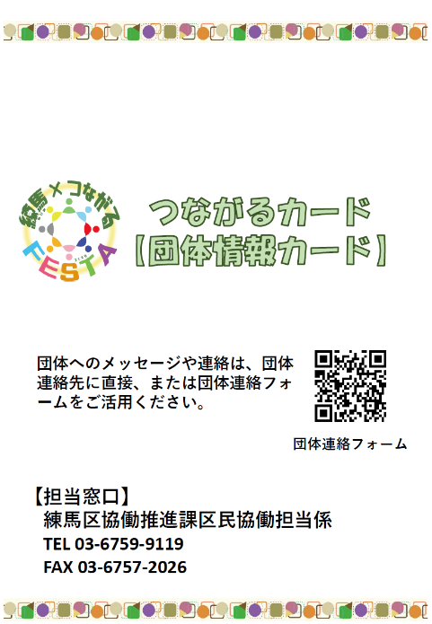
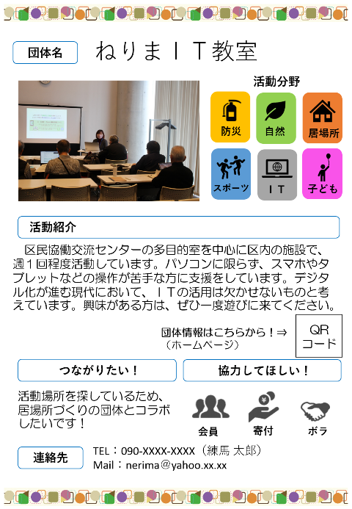

<掲載する団体情報>
・団体名
・活動写真
・活動分野
・活動紹介（140字程度）
・ホームページやＳＮＳの二次元バーコード
・つながりたい団体
・協力してほしいこと
・連絡先

<使い方>
交流会（２/13・３/６）で参加団体に配付し交流のきっかけに活用します。
フェスタ当日、参加者等が閲覧できるようにします。
４月頃、地域開催やパネル展を含む令和８年度の全参加団体のつながるカードを
まとめた冊子を作成し、区民協働交流センターで配布します。

